Name: .....................................................................................

- Today is...

Monday Tuesday Wednesday Thursday Friday Saturday Sunday


- Listen! Down in the deep blue sea…

https://www.youtube.com/watch?v=7pMEQsk3c5Y

- Match.
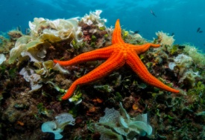

FISH (yellow)

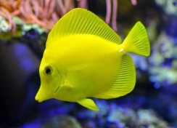
OCTOPUS (8 legs)

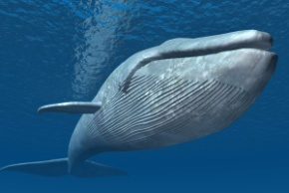
STARFISH (red)
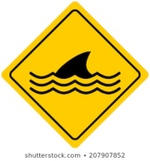

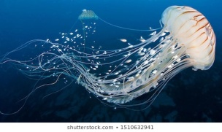
SHARK

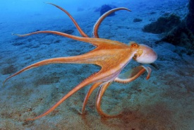
WHALE (very big)

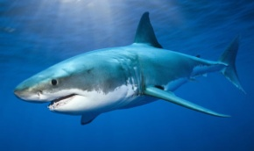
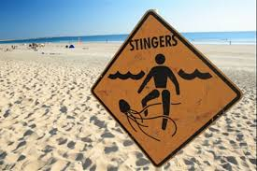
JELLYFISH

- Can you draw a dolphin?
https://www.artforkidshub.com/how-to-draw-cartoon-dolphin/

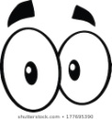
- What animals do Steve and Maggie see under the sea?

https://www.youtube.com/watch?v=CSyCmJRF2WI

CRABS YES NO SHARK YES NO

STARFISH YES NO JELLYFISH YES NO

DOLPHINS YES NO OCTOPUS YES NO

- The sea is full of animals. Create your own ocean!

http://www.sheppardsoftware.com/preschool/animals/ocean/animaloceancreate.htm

Have fun and... Don’t forget to wash your hands!
Rosa


T’ha agradat la feina? Marca la resposta.

Hello families!
I hope you’re all doing great!

Us deixo una petita explicació de les feines proposades.

- Dies de la setmana.
Pots encerclar a quin dia de la setmana estàs?
Si no te’n recordes de com es diuen els dies, pots escoltar aquesta cançó
https://www.youtube.com/watch?v=mXMofxtDPUQ (pot anar bé per recordar-los i practicar)
- Down in the deep blue sea... és una cançó per introduir vocabulari sobre animals marins.
- Match: el vocabulari de la cançó apareix amb fotografies i el nom de cada animal escrit i s’han de relacionar. Al costat de cada nom hi ha una pista més visual per facilitar l’exercici.
- Can you draw a dolphin? És un tutorial de dibuix molt fàcil. Si no us va bé imprimir, es pot fer el dibuix en un paper i adjuntar una foto o fer un dibuix amb el Paint o amb qualsevol altre programa i inserir-lo al document. A part de passar-s’ho bé dibuixant i/o pintant, l’objectiu d’aquest exercici és que estiguin en contacte amb la llengua. Segur que hi haurà alguna cosa que potser entenen i d’altres que seguiran amb el dibuix.
- En aquest episodi, Steve and Maggie passegen “under the sea” i veuen diferents animals. Han d’encerclar yes o no segons si han vist aquell animal o no.
- Create your own ocean. Aquest darrer exercici els durà a un escenari del fons marí on podran clicar sobre els animals que vulguin i col·locar-los on els agradi. Els animals es posaran en moviment. Clicant damunt de “full screen” tindran la pantalla sencera. Enjoy it!
Aquesta feina s’haurà de retornar al correu de la classe posant el nom de l’alumn@ i anglès.
Thank you very much and take care!

